Inicio con carrusel
Explora los mangas destacados y cambia entre portadas con los controles, puntos o gestos.
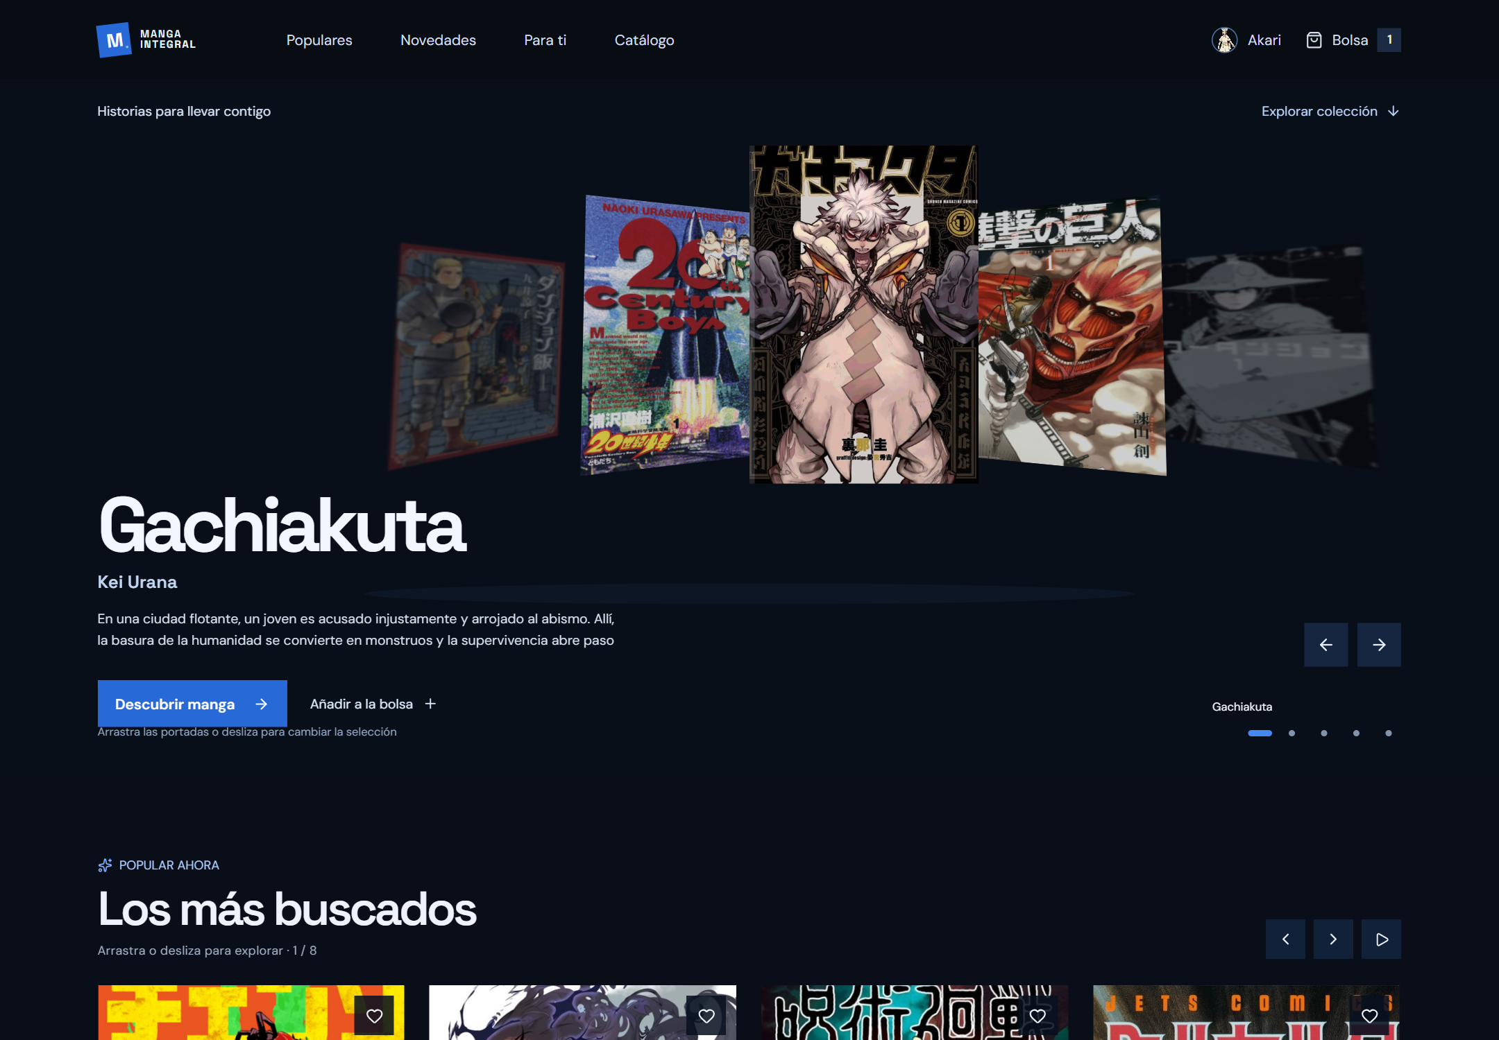

Catálogo
Recorre la colección en una cuadrícula de cuatro portadas por fila; abre una ficha o añade un manga a la bolsa.
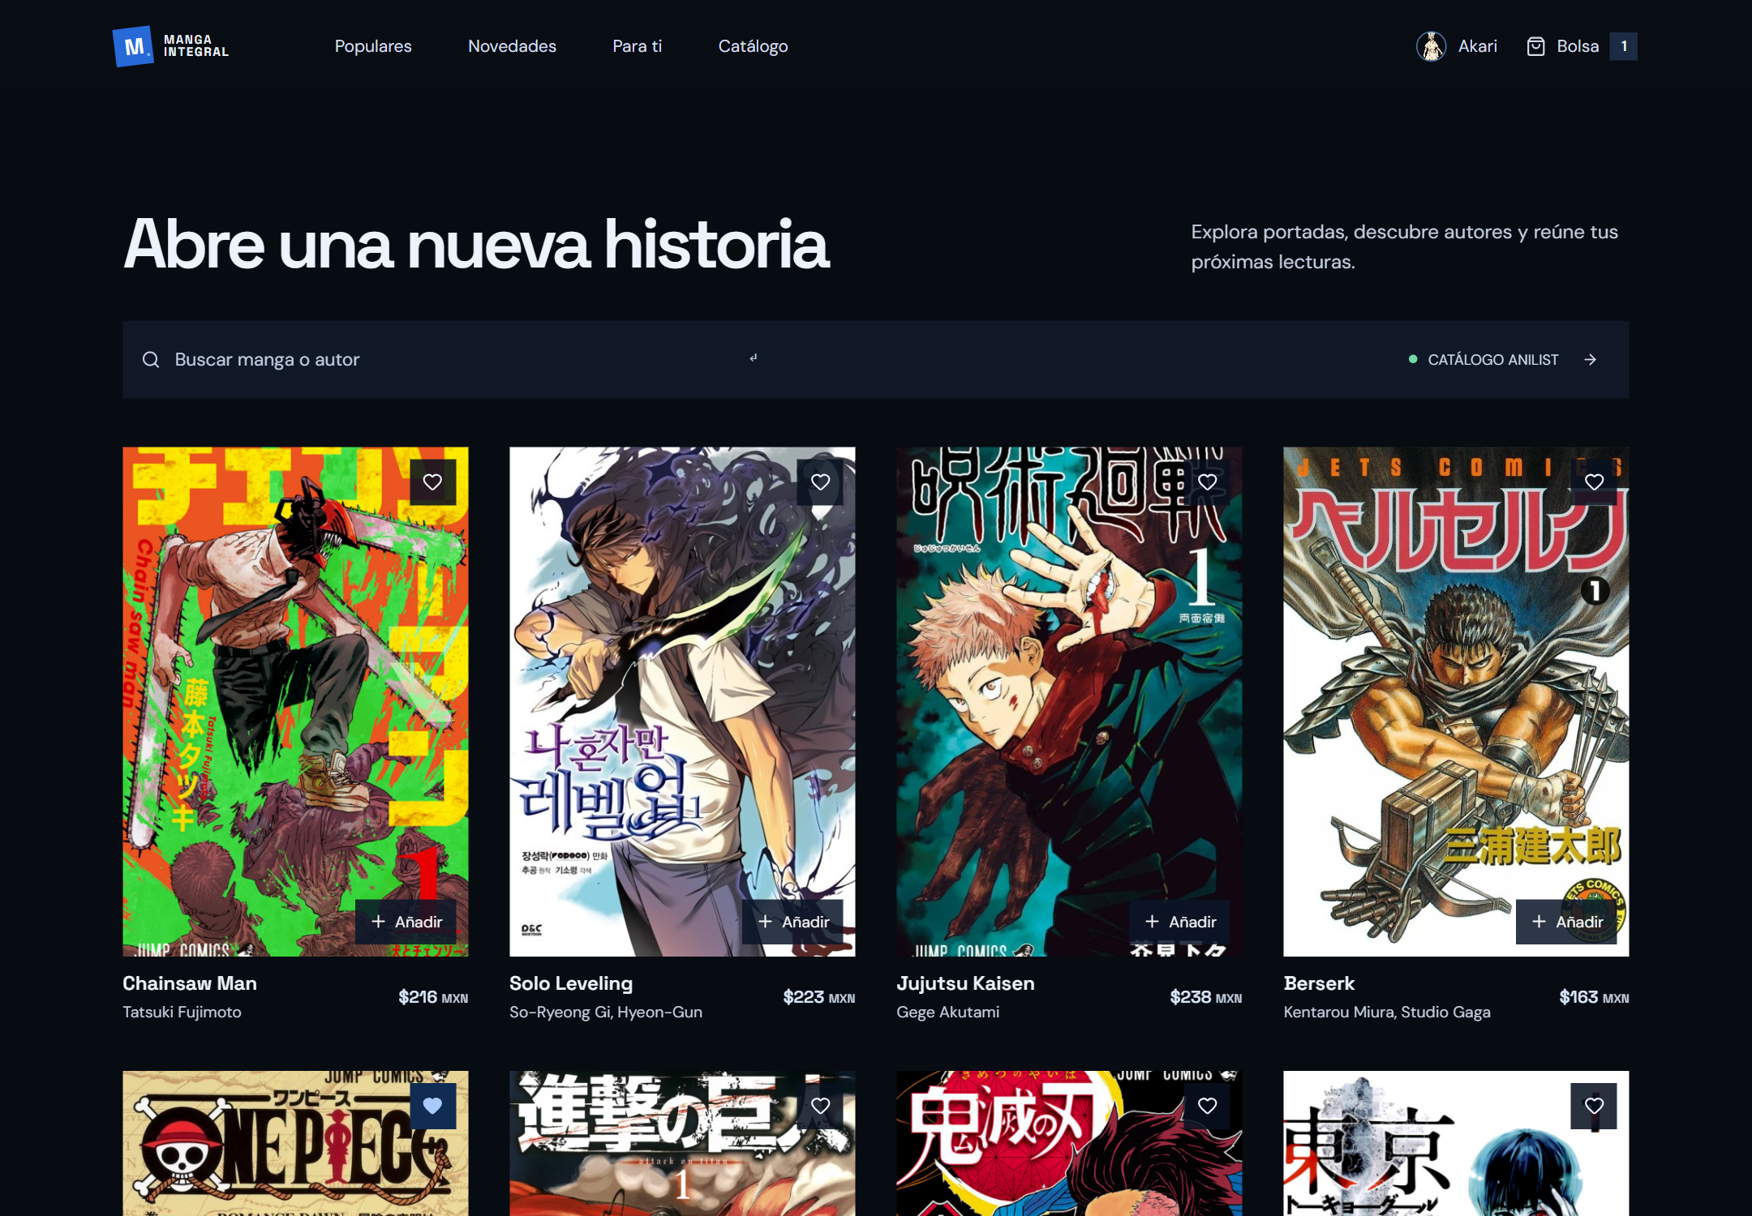

Iniciar sesión
Accede a la cuenta local para consultar favoritos, compras de muestra y preferencias guardadas.
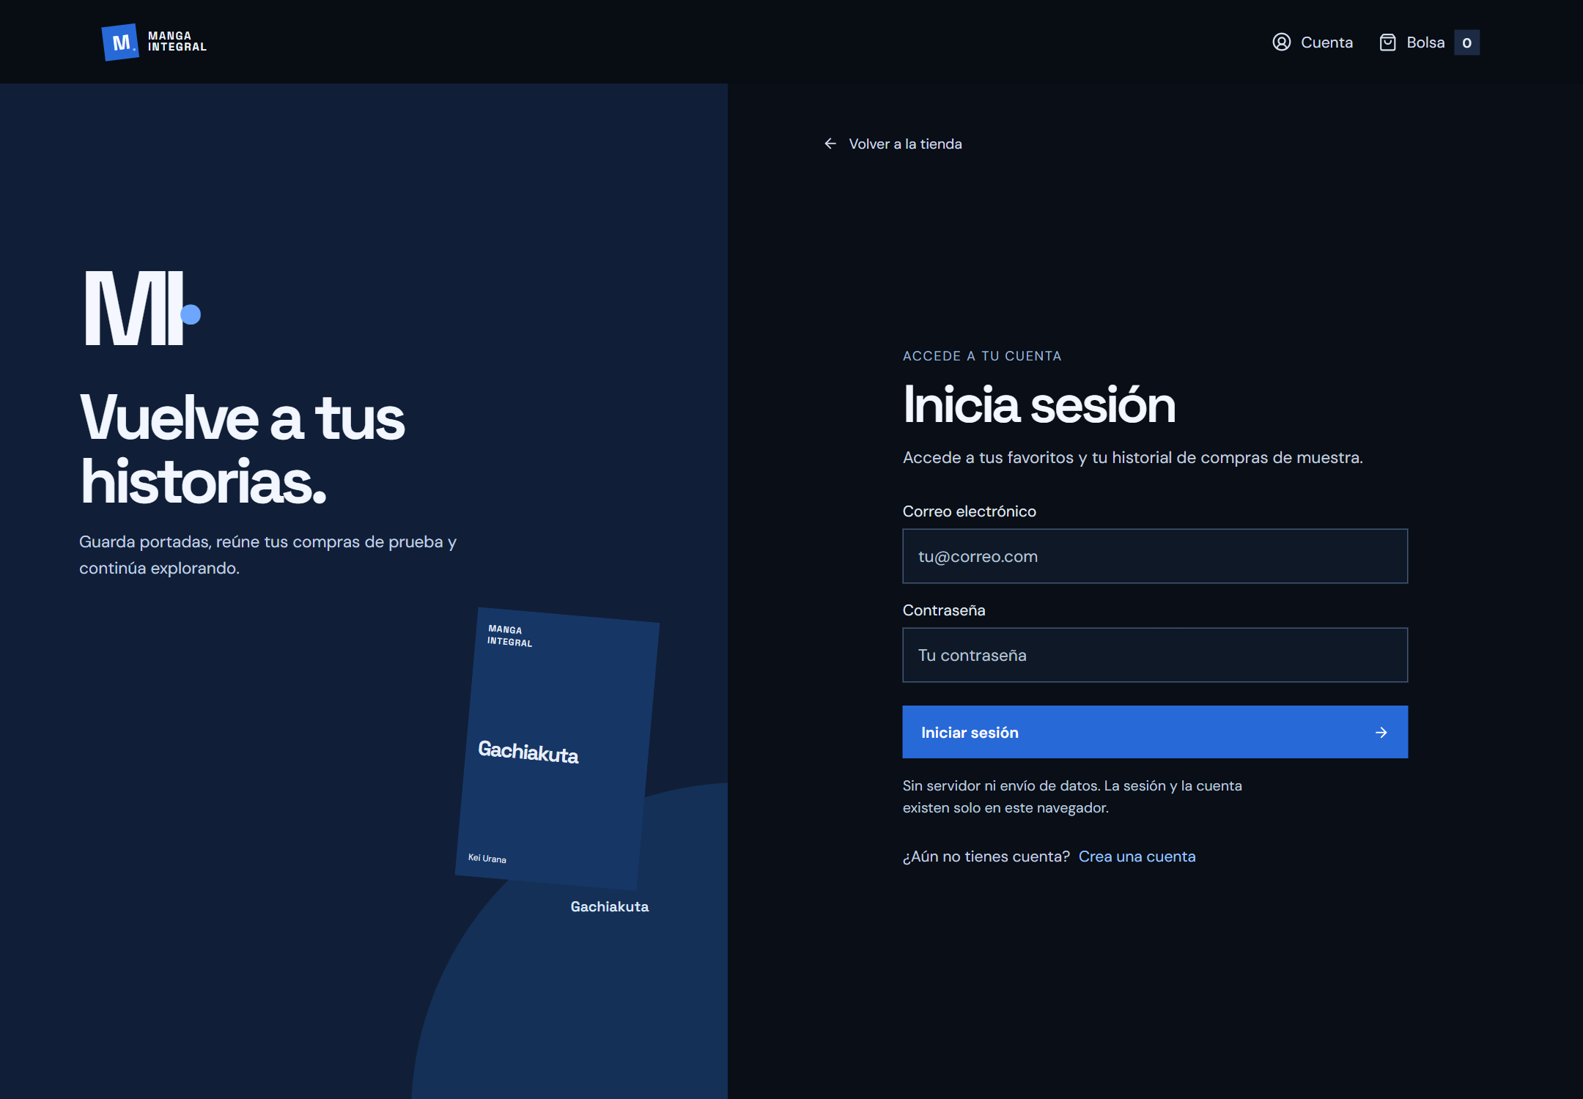

Crear cuenta
Registra una cuenta en este navegador con nombre, correo, contraseña y confirmación.
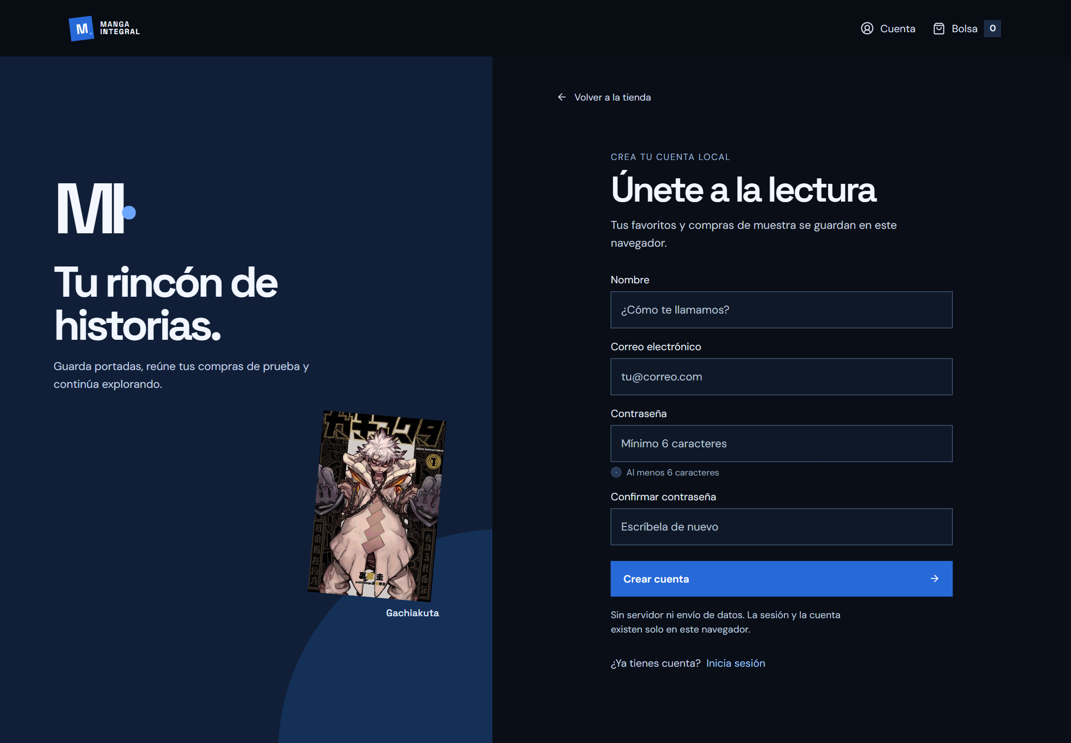

Detalles del manga
Consulta la información disponible del título y añádelo a la bolsa o inicia una compra de prueba.
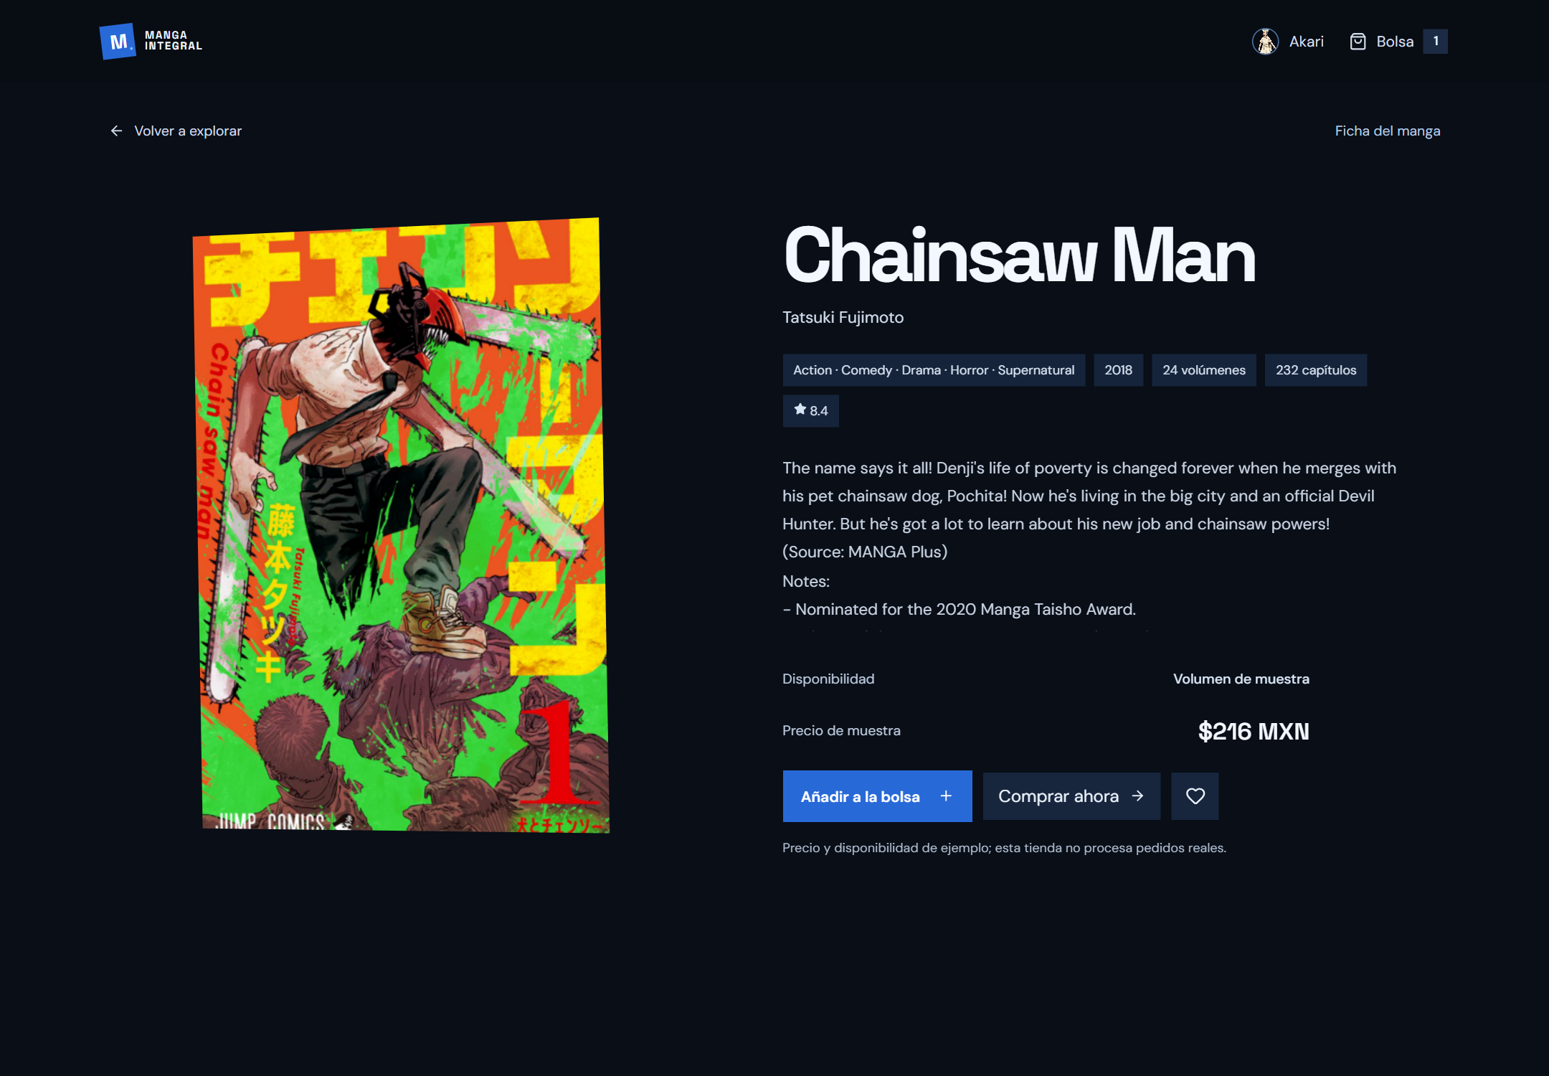

Carrito
Modifica cantidades, revisa el subtotal y continúa al formulario de pago simulado.
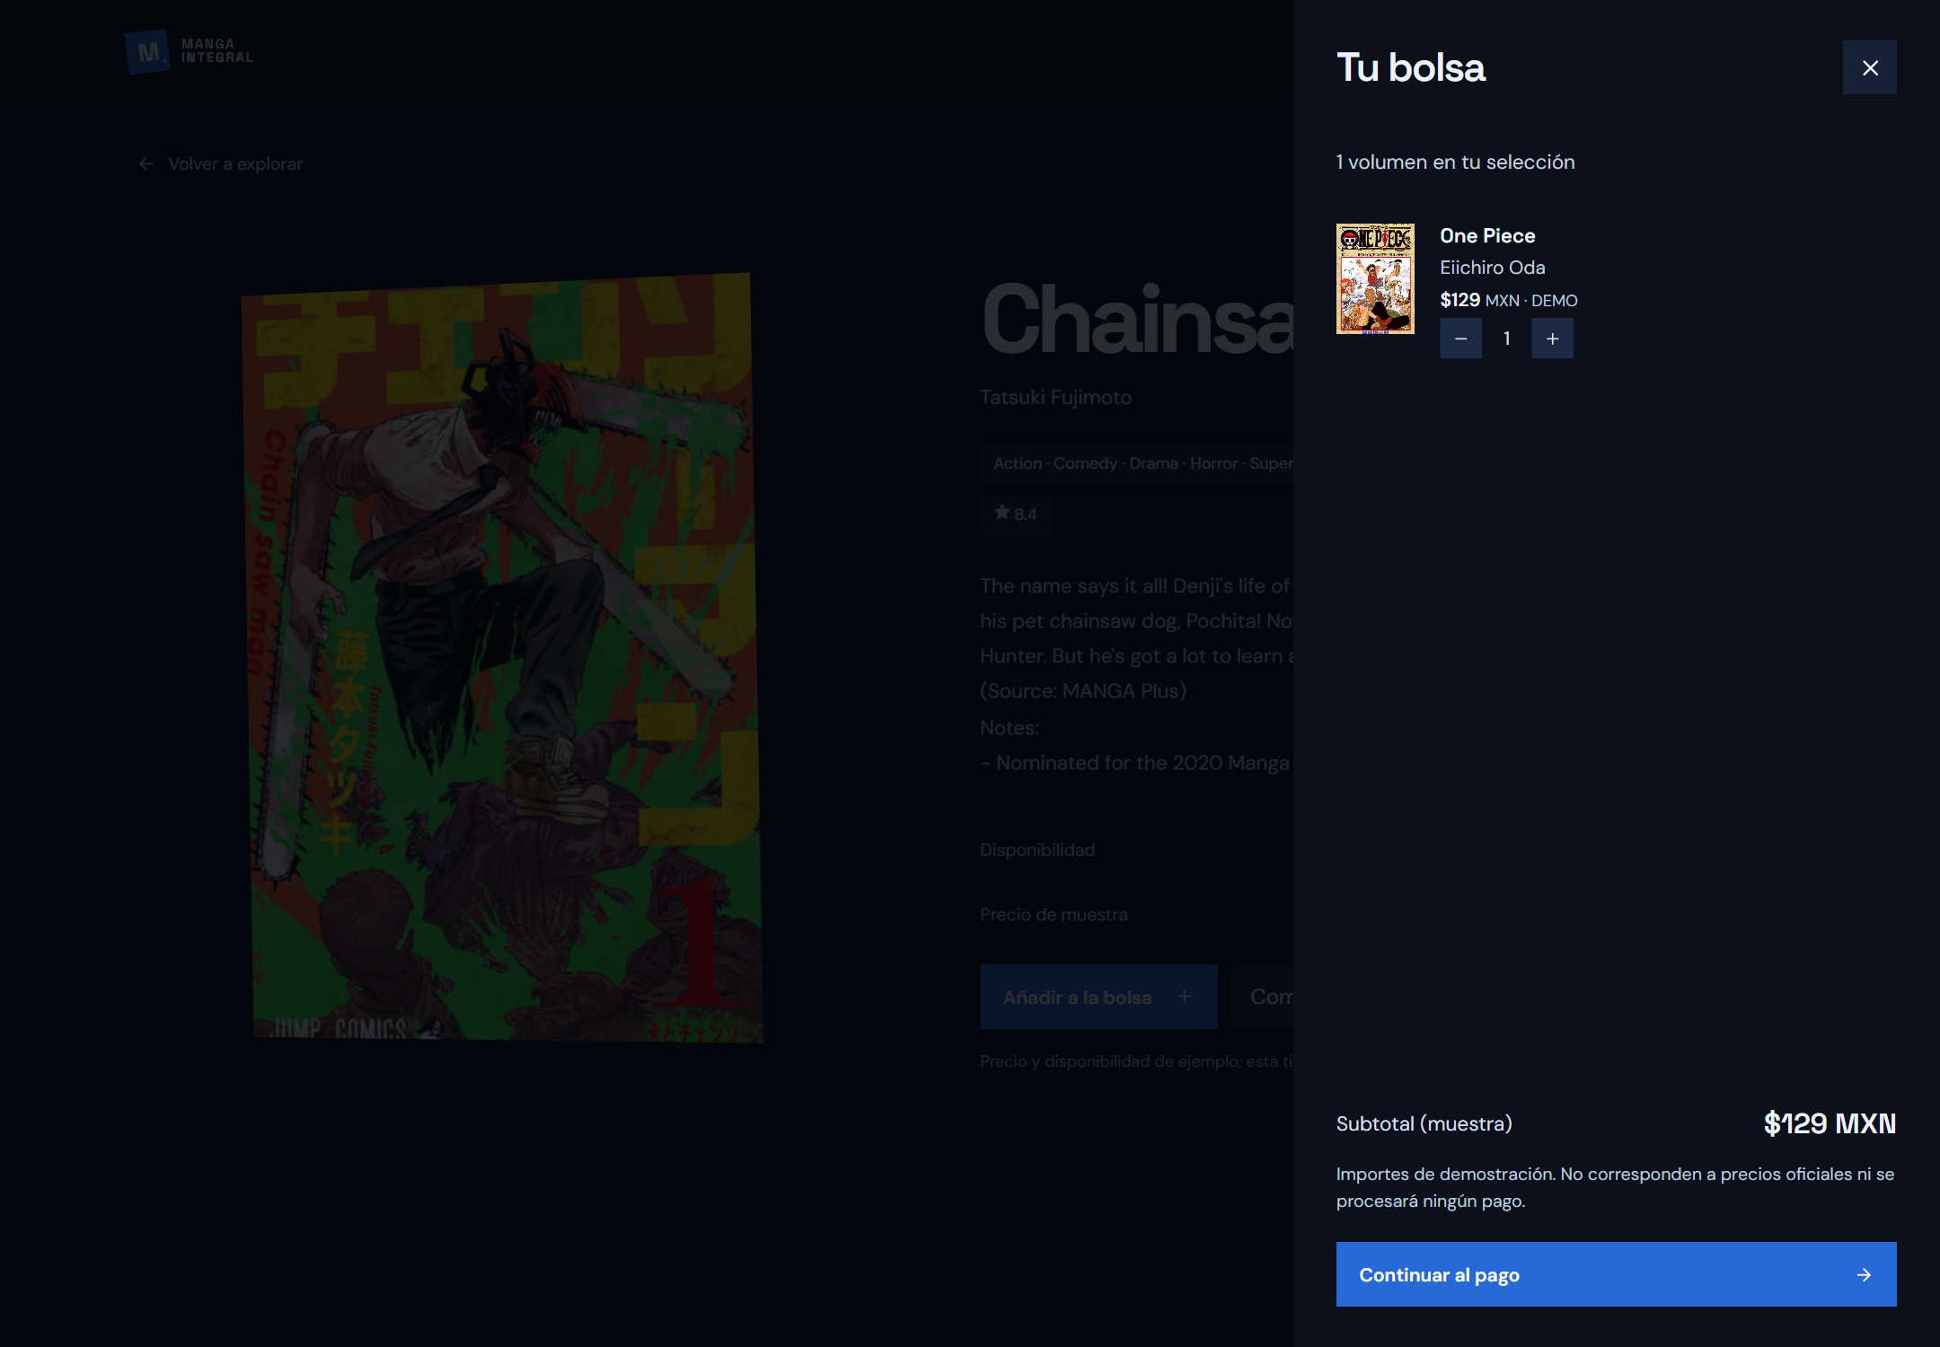

Pagar manga
Completa los campos de muestra; los datos de tarjeta no se verifican ni se envían a ningún servicio.
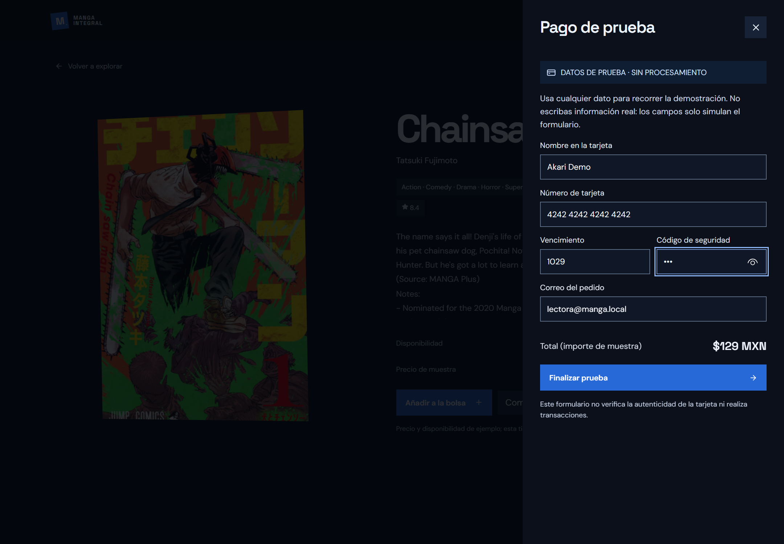

Perfil
Cambia el nombre y el avatar, y consulta mangas guardados y compras realizadas.
